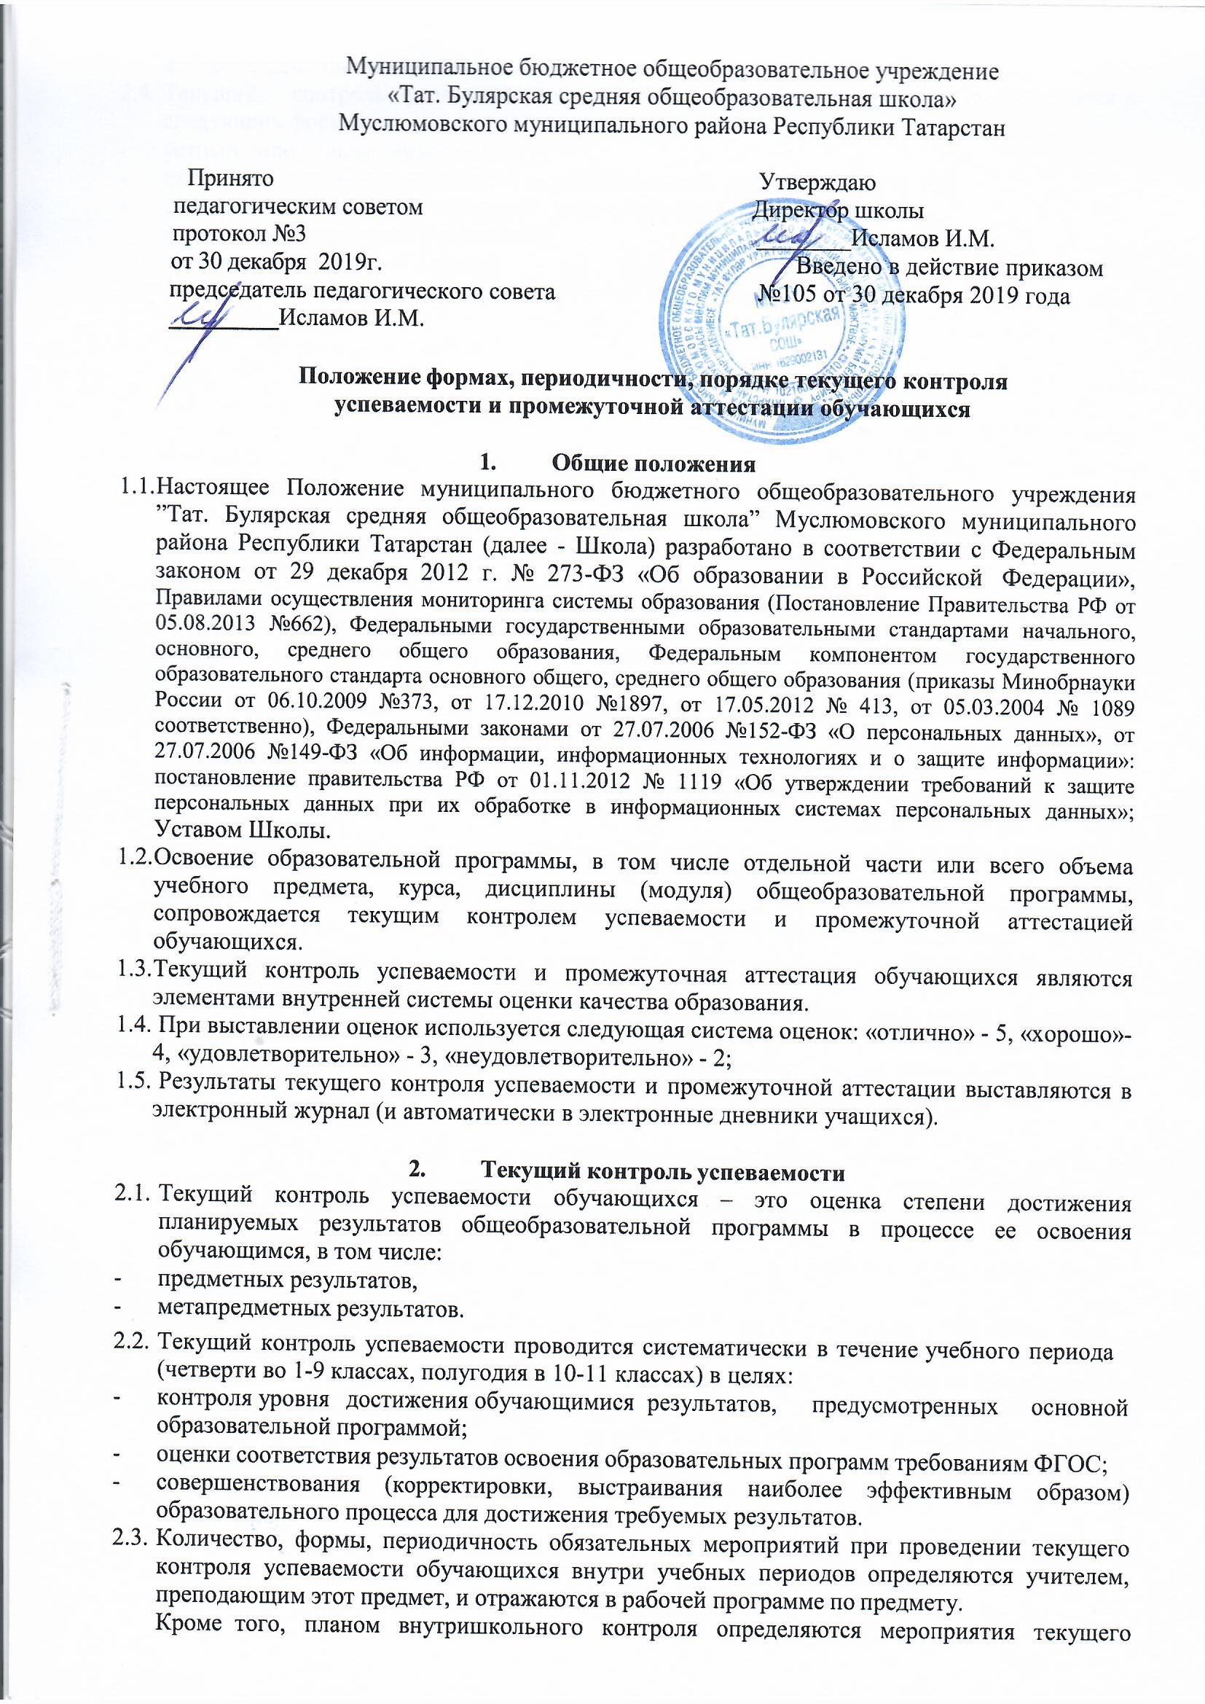

Контроля административного уровня, в соответствии с п.2.8. настоящего положения.
2.4. Текущий контроль успеваемости в достижении предметных результатов проводится следующих формах:
- устный опрос, письменный опрос;
- проверка письменного домашнего задания (тетрадей, контурных карт и т.п.);
- тестирование (в том числе с использованием информационно- телекоммуникационных технологий);
- срез знаний, словарный диктант;
- самостоятельная работа, контрольная работа;
- лабораторная работа, практическая работа;
- диктант, изложение, сочинение;
- выполнение (и защита) проекта, реферата;
- выполнение работы над ошибками;
- собеседование;
- диагностика (стартовая, итоговая);
- другие формы, предусмотренные рабочей программой учителя.
2.5. Текущий контроль успеваемости в достижении метапредметных результатов проводится в форме комплексной контрольной работы, проводимой в конце учебного года в соответствии с требованиями:
- Федерального государственного образовательного стандарта начального общего образования (ФГОС НОО) в 1-4 классах,
- Федерального государственного образовательного стандарта основного общего образования (ФГОС ООО) в 5-9 классах.
Содержание комплексной контрольной работы охватывает учебный материал ряда предметов.
Комплексная работа оценивается по специально установленной шкале в баллах. Эта оценка в пятибалльную систему не переводится и в электронный журнал не выставляется, на результаты промежуточной аттестации не влияет. Результаты комплексных контрольных работ (и сами работы – в течение одного года) хранятся у заместителя директора по УВР и используются для анализа и планирования образовательного процесса в соответствующих классах.
2.6. Текущий контроль успеваемости обучающихся 1 класса в течение учебного года
осуществляется качественно, без фиксации оценок.
В целях обеспечения текущего контроля достижения планируемых результатов обучения в 1 классе учителем проводится мониторинг индивидуальных знаний по предметам учебного плана 2 раза в течение учебного года по итогам первого и второго полугодия (в декабре, мае). Результаты мониторинга вносятся в Карту мониторинга индивидуальных знаний обучающихся по каждому предмету.
Текущий контроль успеваемости в начальных классах может проводиться также в форме мониторинга читательской грамотности обучающихся со следующей периодичностью:
- в 1 классе – 3 раза в течение учебного года: входной (в сентябре), в конце 1 полугодия (в декабре), в конце второго полугодия (в мае);
- во 2-4 классах – 2 раза в течение учебного года: в конце 1 полугодия (в декабре), в конце второго полугодия (в мае).
  - Порядок осуществления текущего контроля в части выставления оценок за четверть.
    - Выставление оценок за четверть представляет собой оценку качества освоения обучающимися содержания какой-либо части (частей) того или иного учебного предмета по итогам соответствующего учебного периода на основании результатов тематического текущего контроля успеваемости обучающихся внутри этого учебного периода. Предварительные оценки за четверть (полугодие) выставляются за три дня до окончания учебного периода.
    - До начала выставления оценок за четверть обучающемуся предоставляется возможность отработки (выполнения работы над ошибками, выполнение дополнительного задания и т.п.) неудовлетворительных результатов текущего контроля успеваемости учащегося.
    - Оценки обучающихся за четверть должны быть выставлены обоснованно и объективно на основе среднего балла по предмету:
- при средней оценке за период от 4,50 до 5,00 - выставляется оценка 5;
- при средней оценке за период от 3,50 до 4,49 – выставляется оценка 4;
- при средней оценке за период от 2,50 до 3,49 – выставляется оценка 3;
- при средней оценке за период до 2,49 – выставляется оценка 2.
    - Для объективной аттестации обучающихся за четверть необходимо наличие не менее трех оценок (при 1-2-часовой недельной учебной нагрузке по предмету) более трех (при учебной нагрузке более 2-х часов в неделю).
2.8. Отметки за четверть (полугодие) «н/а» (не аттестован по болезни и по пропускам соответственно) могут быть выставлены только в случае отсутствия трех текущих оценок и пропуска обучающимся более 50% учебного времени.
2.8.1. Обучающиеся, имеющие менее трех текущих оценок вследствие систематических пропусков занятий без уважительной причины, обязаны пройти дополнительный тематический контроль по пропущенному материалу в срок до окончания четверти по установленному Школой графику. Для указанных обучающихся Школой предоставляется возможность получения дополнительных занятий с учителем, консультации другие условия для освоения пропущенного ими учебного материала.
2.8.2. Дополнительный тематический контроль по пропущенному учебному материалу проводится учителем, у которого обучаются данные обучающиеся. По результатам дополнительного тематического контроля учитель выставляет оценки в электронный журнал.
2.9. Педагогические работники доводят до родителей (законных представителей) сведения о результатах текущего контроля успеваемости обучающихся посредством заполнения предусмотренных документов, в том числе в электронной форме (электронный дневник, электронный журнал).
Родители (законные представители) имеют право на получение информации об итогах текущего контроля успеваемости учащегося в письменной форме в виде выписки из соответствующих документов, для чего должны обратиться к классному руководителю.
Педагогические работники в рамках работы с родителями (законными представителями) обучающихся обязаны прокомментировать результаты текущего контроля успеваемости обучающихся в устной форме.

Промежуточная аттестация.
  - Промежуточная аттестация – это вид внутреннего контроля, в результате которого фиксируется освоение обучающимися образовательной программы за учебный год и проводится в формах выставления годовой оценки с учетом четвертных, контрольной работы или в другой форме контроля – согласно учебному плану. Промежуточная аттестация проводится, начиная с первого класса.
  - Целями проведения промежуточной аттестации являются:
- объективное установление фактического уровня освоения образовательной программы и достижения результатов освоения образовательной программы
- соотнесение уровня образования с требованиями ФГОС
- оценка достижений конкретного учащегося, позволяющая выявить пробелы в освоении образовательной программы, и учет индивидуальных потребностей учащегося в осуществлении образовательной деятельности
- оценка динамики индивидуальных образовательных достижений, продвижения в планируемых результатах освоения образовательной программы
  - Формы промежуточной аттестации в конкретном классе принимаются на педагогическом совете, из предусмотренных учебным планом вариантов: контрольная работа, комплексная контрольная, диктант, контрольный диктант с грамматическим заданием работа, диагностическая работа, тестирование (содержит вопросы с кратким, развернутым ответом, проект, сочинение, изложение, реферат, зачет, собеседование, контрольное списывание, годовая оценка и др.
  - Промежуточная аттестация проводится по каждому учебному предмету, курсу, дисциплине (модулю) в конце учебного года. Конкретные сроки проведения промежуточной аттестации устанавливаются в календарном учебном графике и графике проведения контрольно-измерительных работ промежуточной аттестации.
  - Промежуточная аттестация проводится в 1-11 классах и обязательна для всех обучающихся.
    - В 1 классе промежуточная аттестация представляет собой заключение учителя (классного руководителя) об освоении обучающимися соответствующей части основной образовательной программы начального общего образования, качественно, без фиксации оценок, которое вносится в протокол.
    - В 1-11 классах форма проведения промежуточной аттестации по предметам (годовая оценка, контрольная работа или другие формы контроля - согласно учебному плану) принимается на педагогическом совете.
3.5.3 В случае, если обучающийся по медицинским показаниям (с предоставлением справки из медицинского учреждения) не может пройти промежуточную аттестацию в сроки, установленные календарным графиком и графиком проведения итоговых контрольных работ, для него определяется форма годовой оценки по всем предметам.
  - Промежуточная аттестация проводится в конце учебного года после прохождения программы по предметам.
  - Материалы промежуточной аттестации разрабатываются администрацией Школы, или руководителем ШМО, или учителями-предметниками (в случае разработки контрольно-измерительных материалов руководителем ШМО или учителями-предметниками, они согласуются с заместителем директора по учебно-воспитательной работе) в соответствии с требованиями стандарта.
  - Промежуточная аттестация может быть рассчитаны на 1-2 урока.
  - Промежуточная аттестация проводится учителем в соответствии с графиком, принятым на педагогическом совете в марте месяце текущего учебного года и утвержденным приказом директора Школы, в присутствии ассистента, назначенного приказом. В течение учебного дня не следует проводить более одной контрольной работы. Контрольные работы рекомендуется проводить на 2 - 4 уроках.
  - Работы промежуточной аттестации проверяются учителем в присутствии ассистента. Контрольные работы оцениваются по следующей системе оценок: «5», «4», «3», «2», оценки вносятся в электронный журнал и оформляются протокольно.
Если по предмету за промежуточную работу предусмотрено выставление 2-ух оценок (диктант с грамматическим заданием, изложение и т.д.), то в электронный журнал выставляются 2 оценки, а в протокол промежуточной аттестации выставляется средняя арифметическая этих 2 оценок.
  - Анализ результатов промежуточной аттестации учитель предоставляет заместителю директора по учебной работе в течение трех рабочих дней после завершения проверки.
  - Работы обучающихся по промежуточной аттестации хранятся в течение одного года у заместителя директора по учебно-воспитательной работе школы, а затем в портфолио обучающихся. Протоколы промежуточной аттестации хранятся 3 года.
  - Результаты промежуточной аттестации анализируются на заседаниях методических объединений учителей, педагогического совета, на административных совещаниях, учитываются при подготовке анализа работы Школы за учебный год.
  - Предварительные годовые оценки выставляются обучающимся за три дня до окончания учебного года.
  - По курсу ОРКСЭ устанавливается безотметочная система обучения, промежуточная аттестация проводится в форме, принятой педагогическим советом.
  - При проведении промежуточной аттестации в форме определенной учебным планом школы и при условии положительной ее оценки, годовая оценка по предмету выставляется как средняя арифметическая четвертных оценок и оценки за промежуточную аттестационную работу.
  - При проведении промежуточной аттестации в форме годовой оценки выставляется годовая оценка с учетом четвертных, как средняя арифметическая, округленная до целого числа по правилам математического округления.
При получении обучающимся неудовлетворительной отметки на промежуточной аттестации в форме годовой отметки, обучающийся дополнительно проходит промежуточную аттестацию в форме контроля согласно учебному плану.
В случае несогласия учащегося, его родителей (законных представителей) с годовой оценкой по тому или иному предмету, обучающийся, его родитель (законный представитель) вправе в течение 3-х учебных дней после выставления оценки обратиться с соответствующим письменным заявлением в комиссию по урегулированию споров между участниками образовательных отношений.
  - Успешное прохождение обучающимися промежуточной аттестации является основанием для перевода обучающихся в следующий класс, допуска обучающихся 9-го класса к государственной итоговой аттестации.
  - По окончанию учебного года (в последний день учебного года), с учетом результатов промежуточной аттестации проводится педагогический совет, и издаются приказы «О переводе обучающихся 1-8 классов», «О допуске обучающихся 9-го класса к государственной итоговой аттестации». В протоколе педагогического совета и приказе прописывается посписочный состав обучающихся.
  - В случае, если ученик на промежуточной аттестации за итоговую контрольную работу получил оценку «2», то годовая оценка по предмету выставляется «2», ученик переводится условно в следующий класс. И родители (законные представители) ставятся в известность. .
  - Обучающиеся, не ликвидировавшие в установленные сроки академическую задолженность, по усмотрению их родителей (законных представителей), оставляются на повторное обучение, переводятся на обучение по адаптированным образовательным программам в соответствии с рекомендациями психолого-медико-педагогической комиссии, либо на обучение по индивидуальному учебному плану.
  - Учащиеся 1, 4, 9 классов условно в следующий класс не переводятся.
  - Учащиеся, имеющие академическую задолженность, вправе пройти промежуточную аттестацию по соответствующему учебному предмету, курсу, дисциплине не более двух раз в сентябре-октябре текущего года. В указанный период не включается время болезни учащегося. В первый раз промежуточную аттестацию ученик проходит у учителя, преподающего данный предмет в данном классе.
  - Для проведения промежуточной аттестации при ликвидации академической задолженности во второй раз школой создается комиссия по каждому предмету. В состав комиссии входят: заместитель директора по УВР – председатель комиссии, члены комиссии – учитель данного предмета и класса, учитель – предметник или учитель смежной дисциплины.
  - Обучающиеся, в установленные сроки не ликвидировавшие академическую задолженность с момента ее образования, решением педагогического совета, по усмотрению их родителей (законных представителей), оставляются на повторное обучение, либо переводятся на обучение по адаптированным образовательным программам в соответствии с рекомендациями психолого-медико-педагогической комиссии, либо переводятся на обучение по индивидуальному учебному плану.
  - Школа информирует родителей учащегося о принятом решении по организации дальнейшего обучения учащегося в письменной форме – в форме выписки из протокола педсовета.
  - По ликвидации (не ликвидации) академической задолженности, в классном журнале оформить запись следующего содержания: по данному предмету ставить в клетке рядом с неудовлетворительной отметкой отметку, полученную при аттестации, в нижней части страницы делается запись: «Академическая задолженность по _________ликвидирована»
Отметка ( )
Приказ № от
Директор ____________/___________/
Запись заверяется печатью.
В личном деле по данному предмету ставить в клетке рядом с неудовлетворительной отметкой отметку, полученную при аттестации, в нижней части страницы делается запись:
«Академическая задолженность по______________ликвидирована», переведен(а) в класс.
Запись заверяется печатью.
  - Педагогические работники доводят до родителей (законных представителей) сведения о результатах промежуточной аттестации обучающихся посредством заполнения предусмотренных документов, в том числе в электронной форме (электронный дневник, электронный журнал), а также по запросу родителей (законных представителей) обучающихся. Родители (законные представители) имеют право на получение информации об итогах промежуточной аттестации обучающегося в письменной форме в виде выписки из соответствующих документов, для чего должны обратиться к классному руководителю. Педагогические работники в рамках работы с родителями (законными представителями) обучающихся обязаны прокомментировать результаты промежуточной аттестации обучающихся в устной форме.
В случае отсутствия личного дела ученика проводится промежуточная аттестация с целью выявления уровня обучения. Решение о зачисление в класс обучения осуществляется с согласия родителей (законных представителей).
  - При поступлении обучающихся из стран СНГ проводится промежуточная аттестация с целью выявления уровня обучения. Решение о зачисление в класс обучения осуществляется с согласия родителей (законных представителей).

4. Итоговая оценка выпускника 4-х классов
  - Итоговая оценка выпускника начальной школы формируется на основе накопленной
оценки по всем учебным предметам и оценок за выполнение, как минимум, трех итоговых
работ (по русскому языку, математике и комплексной работы на межпредметной основе).
  - Накопленная оценка характеризует выполнение всей совокупности планируемых результатов, а также динамику образовательных достижений обучающихся за период обучения. Оценки за итоговые работы характеризуют, как минимум, уровень усвоения обучающимися опорной системы знаний по русскому языку и математике, а также уровень овладения метапредметными действиями.
  - На основании этих оценок по каждому предмету и по программам формирования универсальных учебных действий делаются следующие выводы о достижении планируемых результатов:
Выпускник овладел опорной системой  знаний и учебными действиями, необходимыми для продолжения образования на следующем уровне обучения, и способен использовать их для решения простых учебно-познавательных и учебно-практических задач средствами данного предмета. | Такой вывод делается, если в материалах накопительной системы оценки зафиксировано достижение планируемых результатов по всем основным разделам учебной программы как минимум с оценкой «удовлетворительно», а результаты выполнения итоговых работ свидетельствуют о правильном выполнении не менее 50% заданий базового уровня.
Выпускник овладел опорной системой знаний, необходимой для продолжения образования на следующем уровне обучения, на уровне осознанного произвольного овладения учебными действиями. | Такой вывод делается, если в материалах накопительной системы оценки зафиксировано достижение планируемых результатов по всем основным разделам учебной программы, причем не менее чем по половине разделов выставлена оценка «хорошо» или «отлично», а результаты выполнения итоговых работ свидетельствуют о правильном выполнении не менее 65% заданий базового уровня и получении не менее 50% от максимального балла за выполнение заданий повышенного уровня.
Выпускник не овладел опорной системой знаний и учебными действиями, необходимыми для продолжения образования на следующем уровне обучения. | Такой вывод делается, если в материалах накопительной системы оценки не зафиксировано достижение планируемых результатов по всем основным разделам учебной программы, а результаты выполнения итоговых работ свидетельствуют о правильном выполнении менее 50% заданий базового уровня.
  - Решение об успешном освоении обучающимися основной образовательной программы начального общего образования и переводе на уровень основного общего образования принимается отдельным решением педагогического совета школы на основе сделанных выводов о достижении планируемых результатов освоения основной образовательной программы начального общего образования.
  - Порядок перевода обучающегося на уровень основного общего образования:
    - Решение о переводе обучающегося на уровень основного общего образования принимается
одновременно с рассмотрением и утверждением характеристики выпускника.
    - В случае, если выпускник не овладел опорной системой знаний и учебными действиями, необходимыми для продолжения образования на следующем уровне обучения, и имеющий оценку «2» по одному или более предметов, то он остается на повторный год обучения.
    - Все выводы и оценки, включаемые в характеристику, должны быть подтверждены материалами портфолио достижений и другими объективными показателями (портфолио выпускника начального общего образования).

Особенности промежуточной аттестации экстернов, обучающихся в семейной форме или форме самообразования.
  - Лица, осваивающие образовательные программы общего образования в форме семейного образования и самообразования, проходят промежуточную аттестацию в форме итоговой контрольной работы или других форм контроля, согласно учебному плану по всем предметам учебного плана.
  - Лица, осваивающие образовательные программы общего образования в форме семейного образования и самообразования, желающие пройти промежуточную аттестацию в Школе, имеют право на получение информации о сроках, формах и порядке проведения промежуточной аттестации, а также о порядке зачисления экстерном в Школу для прохождения промежуточной аттестации.
  - Промежуточная аттестация экстернов проводится в сроки и порядке, установленными настоящим Положением.
  - Прием заявлений экстернов для прохождения промежуточной и государственной итоговой аттестации осуществляется в следующие сроки:
- для обучающихся 1-8, 10 классов осуществляется до 15 апреля текущего года
- за уровень основного общего образования до 1 марта текущего года
5.5. Для обучающихся 1 классов, обучающихся в форме семейного образования, промежуточная аттестация проводится в форме комплексной контрольной работы, в содержании которой отражаются все учебные предметы, в соответствии с учебным планом 1 класса, проводится качественно, без фиксации оценок.
5.6. Школа зачисляет приказом директора экстерна на период проведения промежуточной аттестации и (или) государственной итоговой аттестации. По окончанию промежуточной аттестации и (или) государственной итоговой аттестации издается приказ об отчислении экстерна с выдачей справки о результатах промежуточной аттестации или документа установленного образца по итогам государственной итоговой аттестации.
5.7. Экстерны, имеющие академическую задолженность, вправе пройти промежуточную аттестацию по соответствующему учебному предмету, курсу, дисциплине не более двух раз в августе-сентябре текущего года. В указанный период не включается время болезни учащегося.
5.8. Для обучающихся, обучающихся по индивидуальному учебному плану, сроки и формы проведения промежуточной аттестации определяются индивидуальным учебным планом.

